健康診断書（医師が記入のこと）
中部大学
書式 G1
Form G1
中部大学 国際センター
Chubu University Center for International Affairs
CERTIFICATE OF HEALTH (to be filled out by a physician)

氏名 ☐男 Male 生年月日
Name:_________________________________ ☐女 Female Date of Birth:________年________月______日
Year Month Day
現住所Present Address:___________________________________________________________________________

身長Height:_____________cm |  | 体重Weight:_____________kg
視力Vision:  裸眼Without glasses  矯正Corrected | 右 Right 左 Left  _________ __________  _________ __________ | 血圧 Blood Pressure: mmHg  血液型Blood Type:＿A B O AB RH + / -
エックス線検査 Chest X-ray Examination:  - 異常なし Normal  - 異常あり Abnormal  撮影年月日Date of Exam:____________________  フィルム# Film #___________________________  所見 Findings:  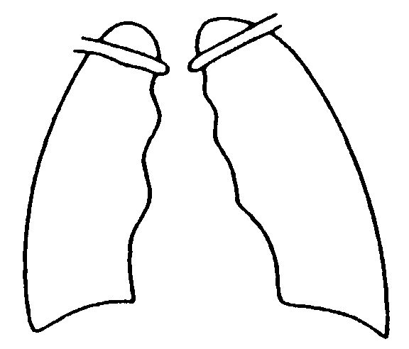 |  | 身体障害 Physical Impediment:  - 運動 Muscular Movement  - 視覚 Sight  - 聴覚 Hearing  - 言語 Speaking  - その他 Other  ___________________________________________  具体的内容 Describe in detail.
主な既往症と罹患時の年齢 Health History:
- 肺結核Tuberculosis（Age 歳）  - 気管支喘息Bronchial Asthma（ 歳）  - 心疾患Cardiac Disease（ 歳）  - 腎疾患Kidney Disease（ 歳）  - 糖尿病Diabetes（ 歳）  - アレルギー Allergies（ 歳）:  _________________________________________  _________________________________________ |  | - 肝臓病 Liver Disease（ 歳）  - てんかんEpilepsy（ 歳）  - 精神疾患Psychosis（ 歳）  - その他Other（ 歳）:  ____________________________________________  ____________________________________________  ____________________________________________  ____________________________________________
検尿Urinalysis: 糖 Glucose: + / - 蛋白Protein: + / - 潜血Occult Blood: + / -
血液検査Blood Test: 赤血球数RBC: / μl 白血球数WBC: / μl
血色素量Hemoglobin: g/dl
現在の健康状態 Present Condition:
(留学中に健康管理すべき疾病の有無とその内容 Any conditions which may require special attention at Chubu University)
（裏面につづく Over）
常時服用している薬がありますか。 Does this student take any medicines regularly? If yes, please specify:
中部大学
書式 G2
Form G2
□ はい Yes □ いいえ No
海外留学をするのに、身体的あるいは精神的な不都合がありますか。ある場合は以下に詳細を記入してください。
Are there any physical or psychological conditions present which would make study abroad inadvisable at this time? If yes, please explain in the space below: □ はい Yes □ いいえ No
その他特記事項 Other Remarks:

診断の結果、上記のとおり相違ないことを証明し、日本で2年半留学することが可能であると判断する。
I hereby certify the above diagnosis and judge the individual fit for study abroad for two years and half.
診断日 Date of Examination:_____________________________________
医師氏名・署名 Physician’s name:_________________________________ _____________________________________
(Print) (Signature)
医療機関名 Name of Medical Institute: 印 seal
所在地 Address:_________________________________________________________________________________________________

